附件：
整改前后对比图片
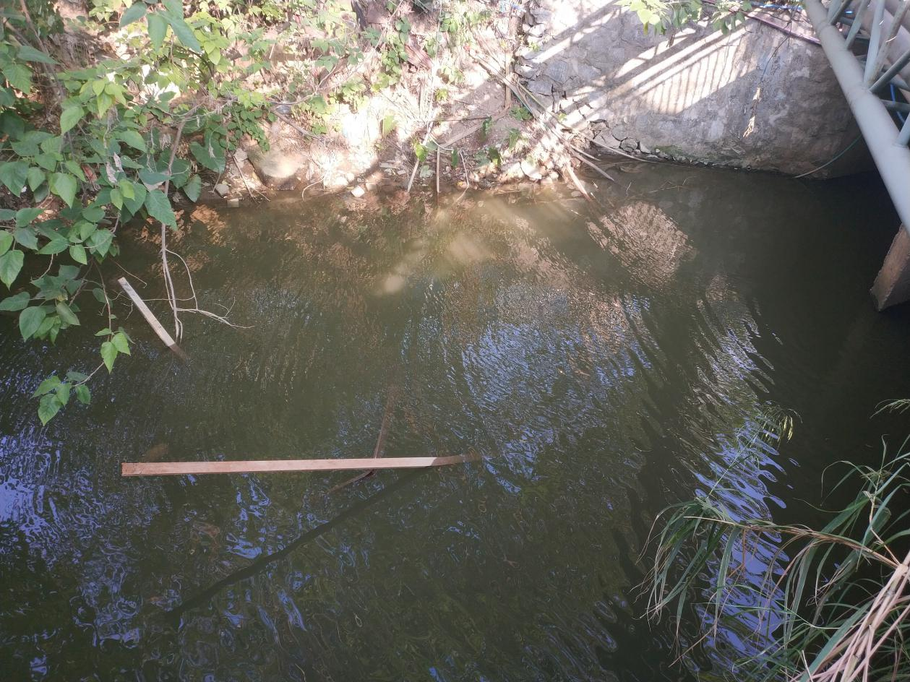

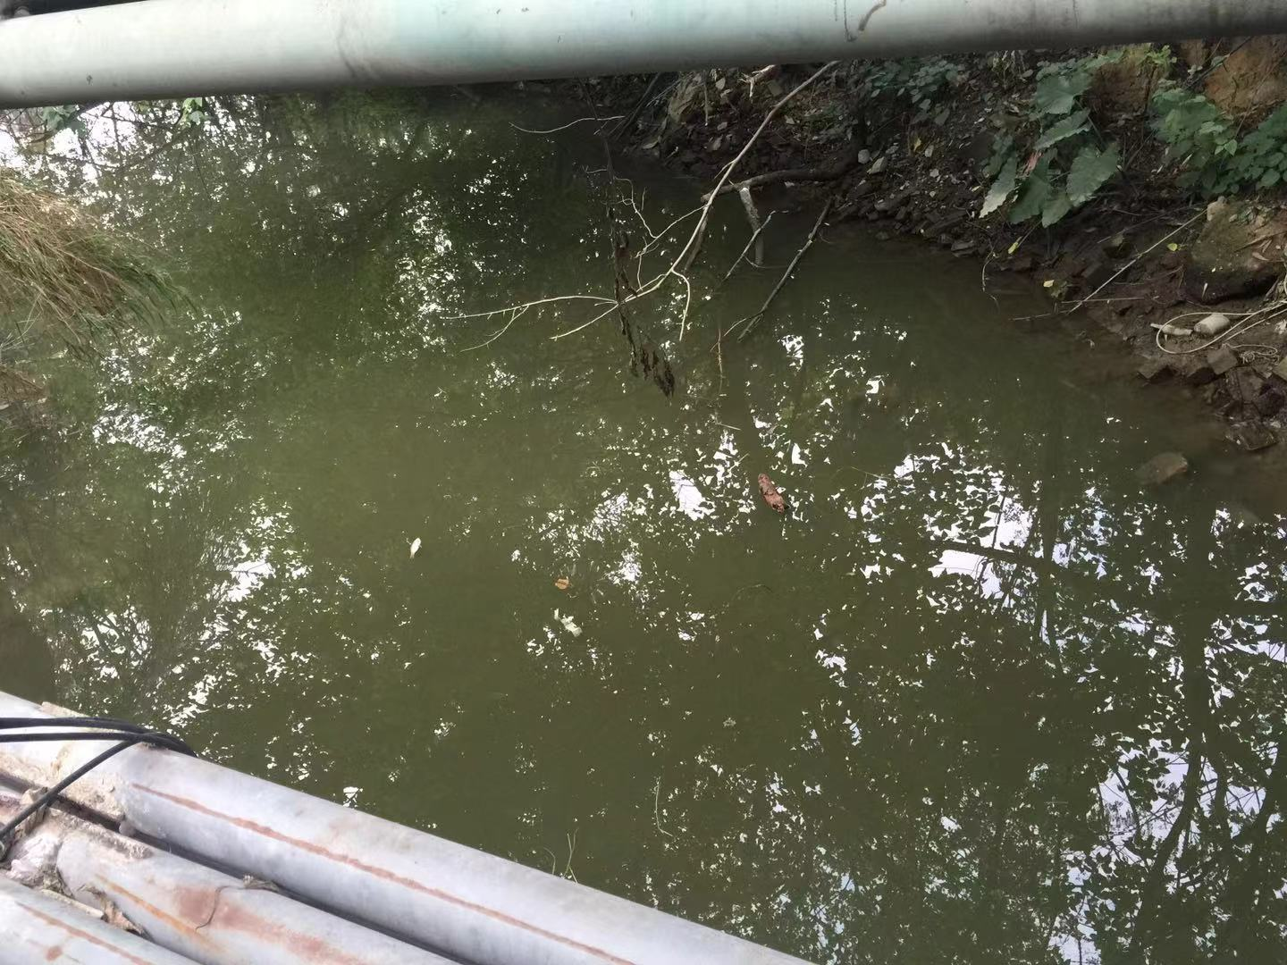

拍摄时间 | 2018年11月14日 | 拍摄地点 | 西郊涌 | 拍摄人 | 陈汉豪
拍摄说明 | 西郊涌支涌水泥涌底部长条形废铁已清理。

